秦 兵 器 刻 銘 零 釋
施 謝 捷
復旦大學出土文獻與古文字研究中心

一
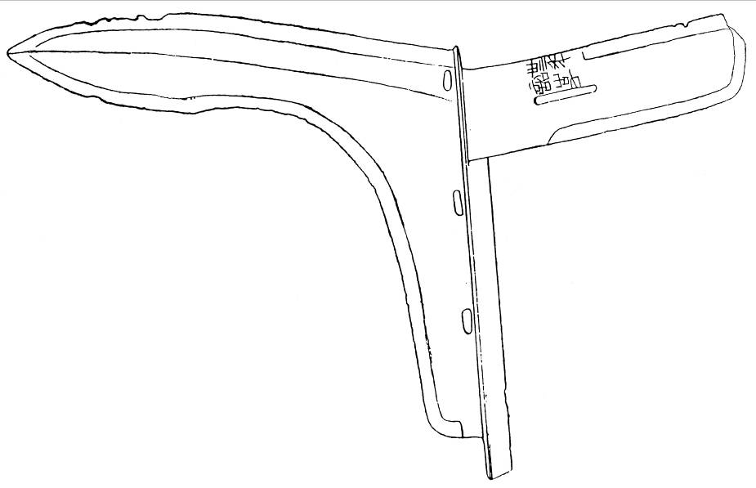
（採自《新出青銅器研究》292頁圖六：2）
此卅三年詔事戈，現藏英國牛津大學亞士摩蘭博物館，戈內正面二行五字，胡背面一字。李學勤先生嘗作考釋，銘文釋作“卅三年，詔事。邑。”謂此戈“應鑄於秦始皇三十三年”，“反面有一‘邑’字，依秦戈銘慣例，應爲地名，‘邑’上脫去一字未刻。”文中僅附以戈內正面銘文摹本。黃盛璋先生將銘文釋爲：“卅﹦一（三十一）年詔吏。邑。”亦將鑄造年代訂在秦始皇三十三年，認爲胡背面銘文本當作“□邑”。王輝先生認爲“此戈極有可能鑄於昭王三十三年”，對於胡背面的“邑”字則從李說，亦認爲“邑”上有漏字。亦未收錄胡背面刻銘摹本。
從新出現的五十年詔事戈看，卅三年詔事戈的鑄造年代當如王輝所說訂在秦昭襄王三十三年。至於胡背面銘文，張光裕先生《英國牛津雅士莫里博物館所見青銅器》圖十三附有摹寫本，作下揭之形：
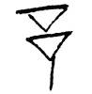
亦释作“邑”。 秦漢簡帛文字中的“邑”及“從邑”或作：
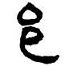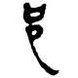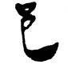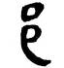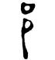
秦兵器、陶文刻銘中“邑”或作：
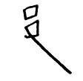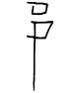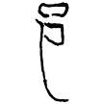
前揭卅三年詔事戈的“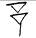”字與所舉諸“邑”或“從邑”的寫法顯然是有差異的，舊釋“邑”，恐怕不妥。今謂“”疑當釋爲“予”，秦漢文字中“予”作爲偏旁往往混同“邑（阝）”，而“邑”一般不寫作“予”形。秦漢文字中可以確釋的“予”字或作：
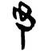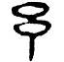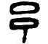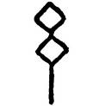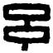
從“予”之“野（𡐨）”或作：
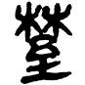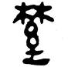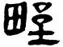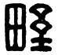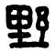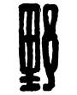
從“予”之“豫”或作：
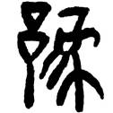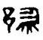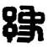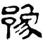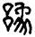
所舉諸“予”或“從予”的寫法與戈銘“”相同或相似，可見將“”釋爲“予”字，從其構形來看應該是合適的。
卅三年詔事戈內背面刻銘“”，諸位學者均以爲是地名，無疑是非常正確的。但因誤認“”爲“邑”字而致使地名無解，遂謂上有脫字未刻或漏字，說當失之。秦兵器刻銘的“置用地名”似乎未見有漏刻者，以刻銘中“櫟陽”省稱“櫟”等現象例之，若原銘真是“某邑”，當省稱“某”纔合理，不應省作“邑”。今既釋“”爲“予”字，作爲置用地名，應該就是見於張家山漢簡《二年律令·秩律》簡459的“予道”，據《漢書·地理志下》“予道”爲隴西郡屬縣，王莽改名曰“德道”。東漢時省，其故地當在現今甘肅洮河流域附近。

二
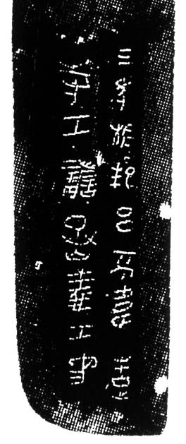
（採自《秦始皇陵兵馬俑坑一號墓發掘報告（1974-1984）》下冊圖版一八三：1）
此爲秦始皇陵兵馬俑坑一號坑出土三年相邦呂不韋戟（T10G6：0577）戈內正面銘文，同坑所出尚有銅鈹16件，其中與此戈工匠名相同的9件，分別是十五年鈹2件、十七年鈹6件、十八年鈹1件。
諸工匠名，過去或釋爲“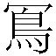”，於形無說；或釋爲“窵”，謂：“窵字銘文寫作：、、、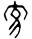等形。後面的幾個字形與第一個字形接近，略有省筆。此字上部從穴（殘從宀），下部似爲鳥字的象形，與甲骨文的鳥字形相近，故稱爲窵。窵這個人亦見於T10方六過洞出土的三年相邦呂不韋銅戟的銘文上。”後引錄諸器銘文者多從釋“窵”一說，似無異議。王輝先生還指出“窵，《唐韻》‘多嘯切，音弔。’”黃盛璋先生在三年相邦呂不韋戟銘文“窵”後括注“媯”，未詳何意。
從《秦始皇陵兵馬俑坑一號坑發掘報告（1974-1984）》所附照片及摹本看，三年相邦呂不韋戟戈內刻銘工匠名作：
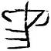
諸銅鈹刻銘中工匠名筆畫較完整者作下揭諸形：
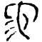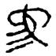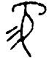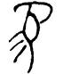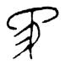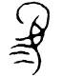
原將諸例視爲同字異體，無疑是正確的。不過它們與秦漢文字中的“鳥”或“從鳥”全無相似之處，與甲骨文中的“鳥”字構形更是相距甚遠，將工匠之名釋作“窵”字，顯然是不正確的；將諸例摹寫作“、、、”等形，大概也是受了釋“窵”這一誤說的影響，多失真，遠不如圖版部分所附刻銘摹本逼真。
今謂原釋“窵”之字，其實當作如下分析：
Ａ | 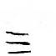 | 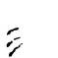 | 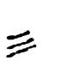 | 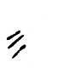 | 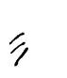 | 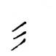 | 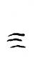
Ｂ | 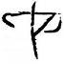 | 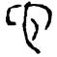 | 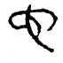 | 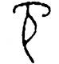 | 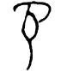 | 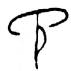 | 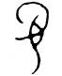
諸例所從Ａ是秦漢文字中“水”旁常見的寫法，不煩舉例。所從Ｂ即“它”字，秦漢文字中“它”字或作：
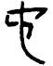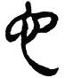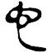
“從它”之“蛇”或作：
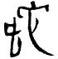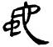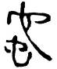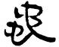
諸“它”或“從它”的寫法與Ｂ完全相同或極其相似。可知原釋“窵”之字，實乃從水從它的“沱（池）”字。秦漢文字中“沱（池）”或作下揭諸形：
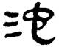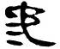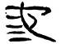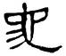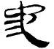
更是將原釋“窵”之字改釋爲“沱（池）”字的直接證據。以“沱（池）”爲人名者，秦漢私印中亦多見，《漢印文字徵》11.1“沱（池）”欄、《秦印文字彙編》就引錄多例，可參看。

三
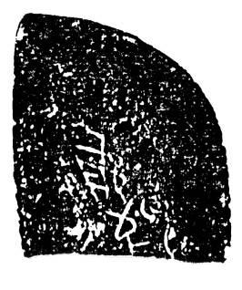
(採自《考古》1974年第1期20頁圖四:13)
此殘戈內係1962年3月在秦都咸陽故城遺址長陵車站南沙坑出土，原簡報未作釋文。
今謂此殘戈內刻銘二字，第二字下半稍殘，可釋爲“郁郅”。刻有置用地名“郁郅”的秦兵，黃盛璋先生在《秦兵器分國斷代與有關制度研究》一文中舉過一例，并有考證，因未見該戈圖版及相關資料，今具引黃說如下：
解放前曾在北京大學紀念會展出，北大《古銅兵器展覽會目錄》：“郁郅戟，戰國晚期。易縣出土。”歸邑人陳紫蓬燕陶館，燕陶館藏品解放後皆歸歷史博物館，此戈亦在焉。《後漢書·西羌傳》：記秦惠王後五年伐義渠，取郁郅，從地名看此乃義渠語音僅遺者，非漢語也。李賢注《周地圖記》“郁郅城，今曰尉李城，在白馬嶺兩川交口，即今慶州安化縣是也。”《元和志》慶州下：“今州理即漢郁郅縣也。”《漢書·地理志》北地郡有郁郅，續志後漢省，《慶陽府志》：慶州城在今府城北門外周圍八里，今府治即不窟城”，（據《元和志》慶州理東南三里有不窟城），清《一統志》郁郅故城今安化縣治。
其地在今甘肅省寧縣北。此戈僅僅殘存戈內一小截，過去或因其刻銘未釋，不見有專研秦器刻銘者徵引，今辨出其刻銘“郁郅”，雖殘猶珍，特爲揭示之。

四
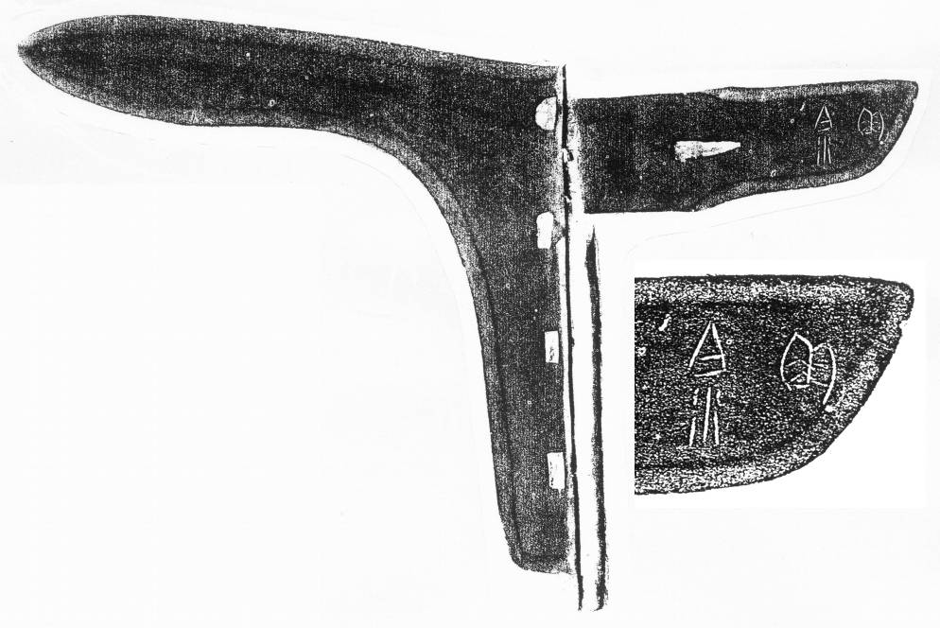
（採自《尊古齋古兵精拓》92頁）
此戈原著錄於黃濬《尊古齋古兵精拓》92頁，長胡四穿，援微上揚，形制與中國國家博物館藏長胡四穿的五年相邦呂不韋戈及四川省博物館藏九年相邦呂不韋戟全同，鑄造時代亦當相近。戈內有刻銘兩處，分別作下揭之形：
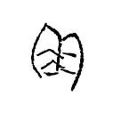 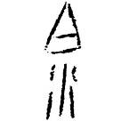
Ａ Ｂ
過去討論秦兵器者，均未及此戈。
先看Ａ。近見私人藏元年相邦疾戈一件，戈內正、背面均有刻銘，其中戈內正面三行十四字,戈內背面一字:
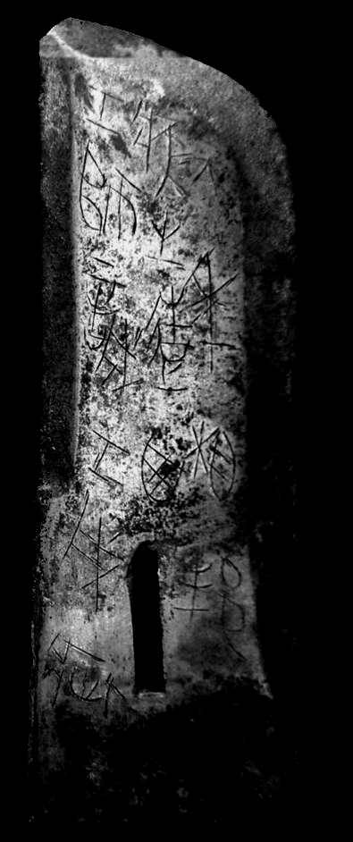 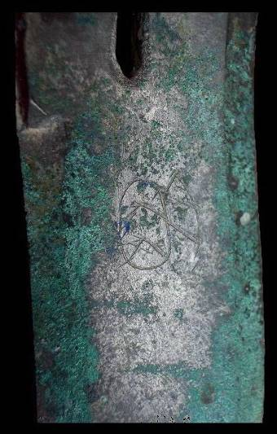
（自藏照片）
正面刻銘爲：“元年相邦疾之造，西工師誠，工戌疵。”背面刻銘與Ａ的寫法近似,當是同一字。依秦兵器刻銘通例，應該是置用地名。今謂Ａ及元年相邦疾戈內背面刻銘可釋爲“朙（明）”字，秦漢文字中“朙”字或作下揭諸形：
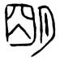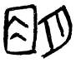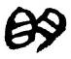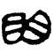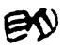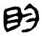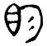
可資比較。“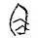”、“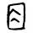”顯然是由“朙”所從之“囧”變來，從“目”形則可能是“”、“”一類寫法的進一步演變。菅原石廬《鴨雄綠齋藏中國古璽印精選》066著錄下揭一成語璽：
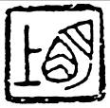
原釋爲“明上”，極是。這種寫法的“明”與常見於三晉系、燕系的同文成語璽“明上”之“明”寫法均不同，而跟上舉秦文字“朙”的寫法如出一轍，頗疑此印應該看作秦成語印，整體風格與三晉有相似處，恐怕屬於相互影響的結果。“朙”字寫作從“”、“”或“”，也可能是秦文字所特有的寫法。“朙（明）”作爲置用地名，疑即“葭朙（明）”省稱。《漢書·地理志上》，益州廣漢郡屬縣有“葭明”，應劭曰：“音家盲。”師古曰：“明，音萌。”王先謙《補注》：
錢大昕曰：“古音明如盲。”先謙曰：秦破趙，多遷其民於此，見《貨殖傳》。後漢因，《續志》作“葭萌”。……蜀王弟葭萌所封爲苴侯邑，故遂名城爲葭萌，水有津關。《一統志》：故城，今昭化縣南。
知縣名“葭明”乃本來寫法，後漢作“葭萌”，當是類化所致。其名得諸蜀王弟之名，古二字之名可省称一字，不拘前後，作為人名的“葭萌”（本亦當作“葭明”）省稱“明”當合乎情理。作為置用地名的“葭明”，還見於秦始皇二十四年戈內背面刻銘，寫作“葭眀”。雲夢睡虎地十三號秦墓出土漆耳杯（M13:30）外底鍼刻銘文、張家山漢簡《二年律令·秩律》簡453、傳世漢官印封泥等亦作“葭眀”或“葭朙”， “朙”、“眀”、“明”，同字異體，均不作“萌”。
廣漢郡乃漢高帝六年分巴、蜀二郡所新置，“葭明”在秦爲蜀郡屬縣，故城在今四川省廣元縣西南。
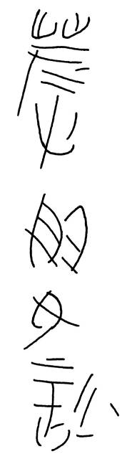
（據《雲夢睡虎地秦墓》圖版四九:6摹本）
再看Ｂ。刻銘易釋，乃“白水”二字。戈銘中爲置用地名。“白水”，亦見於故宮博物院藏秦“白水弋丞”官印及近年西安相家巷出土秦封泥“白水之苑”、“白水苑丞”等，據《漢書·地理志上》，益州廣漢郡屬縣有“白水”，應劭曰：“出徼外，北入漢。”在秦爲蜀郡屬縣，故城在今四川省廣元縣西北。
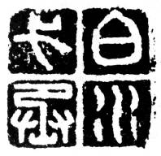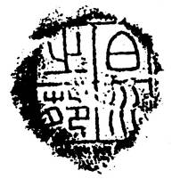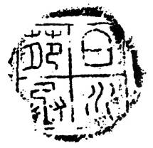

本文收稿日期為2008年4月11日
本文發佈日期為2008年4月21日

李學勤《〈中日歐美澳紐所見所拓所摹金文彙編〉選釋》，《新出青銅器研究》，文物出版社1990年，304頁。此文原載《四川大學學報叢刊》第10輯《古文字研究論文集》，無“未刻”二字。（48頁）
黃盛璋《秦兵器分國斷代與有關制度研究》，《古文字研究》第21輯，中華書局2001年，241、274頁。
王輝《秦銅器銘文編年集釋》，三秦出版社1990年，68頁。又王輝《秦出土文獻編年》，（臺灣）新文豐出版公司2000年，74-75頁。
參看張光裕、吳振武《武陵新見古兵三十六器集錄》圖36，銘文曰：“五十年詔事宕，丞穆，工中。（內正面）冀。（內背面）”《中國文化研究所學報》新第6期，香港中文大學1997年。
張文原載臺灣《書目季刊》1985年第4期，136、138頁。又題《英國牛津雅士莫里博物館所見青銅器》之十三，刊於《屈萬里院士紀念論文集》，（臺灣）學生書局1985年，138、140頁。
分別見漢語大字典字形組《秦漢魏晉篆隸字形表》（四川辭書出版社1985年）423頁“邑”欄所錄“睡虎地簡二四·二九”、“縱橫家書一四六”、“孫子八六”，424頁“邦”欄“睡虎地簡一五·一〇一”例所從“邑”旁。“邑部”所載相關諸“從邑”之字例亦可參看。
分別見《考古與文物》1983年第3期22頁圖一著錄1975年發現於遼寧寬甸窖藏的“元年丞相斯戈”背面闌下刻銘“石邑”、達觀齋藏“石邑·瀕（頻）陽”戈；袁仲一《秦代陶文》（三秦出版社1987年）368“安邑□”。
參看拙撰《簡帛文字考釋札記》之一“睡虎地秦簡甲種《日書》五則”，《簡帛研究》第三輯，廣西教育出版社1998年，171頁。
分別見陳振裕、劉信芳《睡虎地秦簡文字編》（湖北人民出版社1993年）207頁“予”欄“龍崗二二〇：勿予”；許雄志《秦印文字彙編》（河南美術出版社2001年）73頁“予”欄“獟予”；《秦漢魏晉篆隸字形表》256頁“予”欄“老子乙前九下”、“老子乙前一三五上”；羅福頤《漢印文字徵》4.11“予”欄“韓予仁印”、13.11“糸”欄“陳糸<予>”；吳大澂《十六金符齋印存》、葉潞淵輯《鶴廬印存》等著錄漢“東予涂”印。按黃德寬主編《古文字譜系疏證》（商務印書館2007年）第2冊1577頁“予”欄錄“龍崗二二〇：勿予”例字形摹寫失真。漢“東予涂”印之“東予”爲複姓，疑當讀爲“東野”，說詳拙撰《〈漢印文字徵〉及其〈補遺〉校讀記》（未刊稿）之“《徵》13.8‘虽’欄：東虽蒼印；虽崇私印”條。
分別見《秦漢魏晉篆隸字形表》980頁“野”欄“睡虎地簡六·四五”、“天文雜占一·五”、“相馬經三一下”；《漢印文字徵》13.12“野”欄“張野私印”、“東野迥印”、“東郭野”。按“東郭迥印”之“迥”實爲“過”字誤釋，說詳拙撰《〈漢印文字徵〉及其〈補遺〉校讀記》之“《徵》附2.B6欄：（）東野迥印”條。
分別見高明《古陶文彙編》（中華書局1990年）5.123、5.124“咸少原豫”（二者爲同印戳印）；羅福頤《漢印文字徵補遺》（文物出版社1982年）9.6“豫”欄：“董豫”（秦印）、“左子豫印”；《秦漢魏晉篆隸字形表》675頁“豫”欄“老子乙前一四四下”；《漢印文字徵》9.14“豫”欄“王君豫宜子孫”。
參看王輝《秦出土文獻編年》67頁“十四年相邦冉戈”。另陶文中亦常見這種現象，如《古陶文彙編》5.336-338“櫟市”即櫟陽市，5.294“雲市”即雲陽市，5.295“雲亭”即雲陽亭，5.170“瀕市”即瀕（頻）市、5.140-141、149-158“咸某（人名）”即咸陽某，均其例。
三年呂不韋戟見於陝西省考古研究所、始皇陵秦俑坑考古發掘隊《秦始皇陵兵馬俑坑一號墓發掘報告1974-1984》（文物出版社1988年）上冊258頁圖一五三：2（摹本）、下冊圖版一八三：1（照片）；鄒宗緒主編《千年古都西安》（商務印書館香港分館、陝西人民美術出版社1987年）93頁（照片）；王輝《秦銅器銘文編年集釋》圖六十一（照片、摹本）等。
具體參看《秦始皇陵兵馬俑坑一號坑發掘報告（1974-1984）》260-270頁、圖版一七七、一七八、一七九；袁仲一《秦始皇陵兵馬俑研究》（文物出版社1990年）193-206頁。這裏不一一標示出處，原報告所示器號有個別不一致的情況。其中三件十七年鈹刻銘於“寺工敏”下有“造”字。按諸銅鈹刻銘的寺工名“敏”，舊誤釋爲“䰻”，此據王輝先生說（參看《秦銅器銘文編年集釋》97頁）。
說看劉占成《秦俑坑出土的銅鈹》，《文物》1982年第3期，12-13頁。
說看《秦始皇陵兵馬俑坑一號坑發掘報告（1974-1984）》263頁。
如陳平《試論戰國型秦兵的年代及有關問題》，《中國考古學論文集——紀念夏鼐先生考古五十週年》（三秦出版社1987年）314頁；吳鎮烽《金文人名彙編》（中華書局1987年）7頁“工窵”條（2006年增訂本17頁“工窵”條，又401頁“窵”條）；何琳儀《戰國文字通論》（中華書局1989年）157頁（江蘇教育出版社2003年訂補本182頁、184頁說同）；王輝《秦銅器銘文編年集釋》86頁、95-100頁（後出《秦出土文獻編年》98頁、104-107頁說同）；黃盛璋《秦兵器分國斷代與有關制度研究》，《古文字研究》第21輯236頁、239頁；蘇輝《秦、三晉紀年兵器研究》（導師：李學勤。中國社會科學院研究生院碩士學位論文，2002年4月）38-40頁；董珊《戰國題銘与工官制度》（導師：李零。北京大學中文系博士學位論文，2002年5月）215頁、221-222頁等引錄諸器刻銘均徑釋爲“窵”字。
看《秦銅器銘文編年集釋》86頁。
看黃盛璋《秦兵器分國斷代與有關制度研究》，《古文字研究》第21輯236頁。
參看《秦漢魏晉篆隸字形表》246-251頁所載“鳥”及“從鳥”諸例；中國科學院考古研究所《甲骨文編》（中華書局1965年影印本）187頁“鳥”欄。按《秦漢魏晉篆隸字形表》246頁“鳥”欄所錄“縱橫家書二七五”一例（在文中用爲人名），上從作“自”形，實爲“臼”形之變（參看拙撰《《漢印文字徵》及其《補遺》校讀記》之“《徵》8.20‘𡭪’欄：紀翁𡭪；王中𡭪印；趙𡭪；𡭪印安樂；𡭪樂安；𡭪陽；𡭪緩；𡭪毋傷；孫𡭪；臣𡭪；李長𡭪”條），下從與252頁“焉”欄所錄諸例下半相同，實際上應該釋作“舃”即“鵲”字異體。湖南省博物館《湖南省博物館藏古璽印集》（上海書店1991年）224著錄“路舃”（原釋爲“路鳥”）、許雄志《秦印文字彙編》（河南美術出版社2001年）71頁“鳥”欄“橋鳥”例寫法與此類似。（詳看拙撰《湖南省博物館藏秦漢印雜考》，未刊稿）
參看《秦印文字彙編》214頁“江”欄“江齜”例，216頁“漆”欄“漆工”例，217頁“治”欄“日敬毋治”、“正行治士”例，218頁“沽“欄“壯沽”、“頻沽”例，221頁“湯”欄“湯女”、“兆湯”、“李湯”、“原湯”諸例等；《秦漢魏晉篆隸字形表》卷11“水部”（773-817頁）所載相關諸“從水”之字例。
分別見《秦漢魏晉篆隸字形表》958-959頁“它（蛇）”欄“五十二病方二四八”、“睡虎地簡二四·二一”、“天文雜占二·六”。
分別見《秦漢魏晉篆隸字形表》959頁“它（蛇）”欄“五十二病方·目錄”、“老子乙一九〇下”、“古地圖”、“古地圖”。
分別見《秦漢魏晉篆隸字形表》774頁“沱（池）”欄“睡虎地簡五三·三四”、“老子甲後四二二”、“古地圖”、“相馬經一六上”、“孫臏六〇”。
《漢印文字徵》11.1“沱（池）”欄；《秦印文字彙編》215頁“沱（池）”欄。
陝西省博物館、文管會勘查小組《秦都咸陽故城遺址發現的窯址和銅器》，《考古》1974年第1期，22頁。
參看黃盛璋《秦兵器分國斷代與有關制度研究》，《古文字研究》第21輯256-257頁。其中數處標點似乎有問題，一仍其舊，未作改正。
黃濬《尊古齋古兵精拓》，上海古籍出版社1990年影印本。
王輝《秦銅器銘文編年集釋》圖版六十七
1987年出土於四川省青川縣白河鄉，重新著錄於王輝《秦文字集證》圖版第35頁，（臺灣）藝文印書館1999年。正面刻銘有地名“成都”。
先後蒙鑒印山房許雄志先生、珍秦齋蕭春源先生提供照片，謹此致謝！
董珊先生在《戰國題銘與工官制度》211-212頁討論過一件六年相邦疾戈，刻銘爲：“六年相邦疾之造西工師﹦□（師師□）丞寬工賁·西·西。”（□，原作從辵從央。）訂爲秦昭襄王六年相邦樗里疾監造之器，所說極是。樗里疾於昭襄王元年被尊爲相邦，此元年相邦疾戈當即樗里疾於昭襄王元年所監造之戈。由此二戈可以確定過去將於“王五年”、“王六年”、“王七年”樗里疾任上郡守時監造的三戈歸屬昭襄王世，顯然是錯誤的。相關討論可參看董珊《戰國題銘與工官制度》226-227頁。
分別見於《秦漢魏晉篆隸字形表》463頁“朙”欄“秦詔權”、“陶齋·秦銅權九”、“睡虎地簡八.五”、“老子乙前一上”、“春秋事語三八”、“縱橫家書二一四”、“精白鏡”。
菅原石廬《鴨雄綠齋藏中國古璽印精選》，（日本大阪）美術生活出版社2004年。
參看拙撰《漢印文字校讀札記（十五則）》之第七則，《中國文字學報》第二期（待刊）。
張光裕、吳振武《武陵新見古兵三十六器集錄》35，《中國文化研究所學報》新第6期，香港中文大學1997年。
分別見《雲夢睡虎地秦墓》圖版四九:6，文字爲“葭眀女談（?）”，文物出版社1981年；《二年律令與奏讞書》圖版簡453，上海世紀出版股份有限公司、上海古籍出版社2007年；《封泥考略》5.20著錄兩件同印封泥“葭朙長印”（《漢印文字徵》誤引作“葭萌長印”，說看拙撰《〈漢印文字徵〉及其〈補遺〉校讀記》之“《徵》1.18‘葭’欄：葭萌長印”條）。
羅福頤主編《秦漢南北朝官印徵存》9.47，文物出版社1987年（原將此印歸在“漢初期官印”部分）；傅嘉儀《秦封泥彙考》147-148頁，上海書店出版社2007年。

